Łodzianie chcą mieszkać na Nowym Polesiu

ATAL SA zamyka 2012 rok z rekordowym wynikiem. W ramach inwestycji Nowe Polesie przy ul. Pienistej w zeszłym roku nabywców znalazło 129 mieszkań, co przełożyło się na blisko 20% wzrost sprzedaży w Łodzi. Obecnie realizowany jest trzeci etap projektu, którego zakończenie zaplanowano na II kwartał 2013 roku.

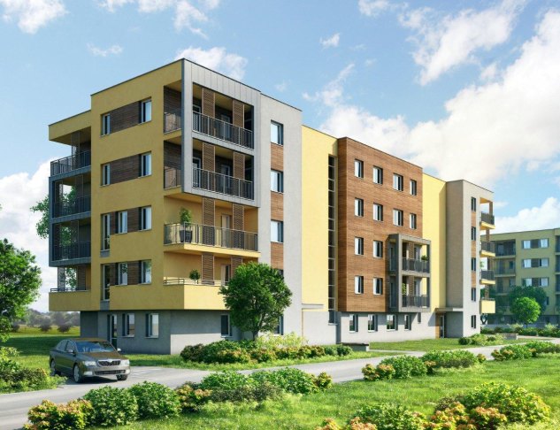
Aż 129 osób zdecydowało się w 2012 roku na zakup własnego M na Osiedlu Nowe Polesie, przy ul. Pienistej w Łodzi. Inwestycja ATAL od początku cieszyła się dużym zainteresowaniem Klientów, co zaowocowało realizacją już trzeciego etapu projektu.

Cieszymy się, że zainteresowanie naszymi inwestycjami rośnie. Mamy nadzieję, że również w 2013 roku nasza bogata oferta mieszkań trafi w gusta nawet najbardziej wymagających łodzian – mówi Zbigniew Juroszek, Prezes ATAL SA.

W ramach realizowanego właśnie trzeciego etapu osiedla – Nowe Polesie III, powstaną cztery pięciokondygnacyjne budynki, w których znajdzie się 149 nowoczesnych mieszkań o powierzchniach od 35 do 101 mkw. Dwa z obiektów zaprojektowano na planie litery „L” i usytuowano względem siebie w lustrzanym odbiciu. Dzięki temu miedzy nimi stworzona zostanie przestrzeń rekreacyjna. Mieszkania zostały zaprojektowane tak, aby były funkcjonalne i optymalnie doświetlone. Każde z nich posiada balkon lub taras o powierzchni nawet do 25 mkw. Dodatkowo lokale parterowe posiadać będą przydomowe ogródki. Do dyspozycji lokatorów oddanych zostanie ponad 150 miejsc parkingowych zlokalizowanych na parkingu podziemnym i na terenie osiedla. Nowe Polesie III będzie strzeżone przez całą dobę i monitorowane poprzez sieć kamer.

Niewątpliwym atutem inwestycji jest lokalizacja w spokojnej, łódzkiej dzielnicy Polesie. Sąsiedztwo jedynego w Europie, położonego niemalże w centrum miasta, rezerwatu leśnego – Polesie Konstantynowskie zapewnia perspektywę aktywnego wypoczynku i rekreacji. Natomiast bliskość ulic Maratońskiej, Obywatelskiej czy Alei Kardynała Wyszyńskiego pozwala na szybki i sprawny dojazd do Śródmieścia. Dodatkowo sąsiedztwo osiedla „Retkina” daje dostęp do centrów handlowych, przedszkoli czy żłobków, co gwarantuje pełną infrastrukturę.

Obecnie mieszkania w ramach trzech etapów Nowego Polesia objęte są promocją i ich ceny kształtują się już od 4550 zł brutto za mkw. Ponadto, w związku z tym, że Klienci coraz częściej oczekują nie tylko wysokiej jakości wykonania, dogodnej lokalizacji i atrakcyjnej ceny mieszkań, ale szukają projektów gotowych do natychmiastowego zamieszkania, oferujemy Interaktywny Panel Wykończeń. Dostępne są trzy opcje wykończenia mieszkań „pod klucz” w cenie już od 200 zł za mkw. – mówi Ewelina Juroszek, Dyrektor ds. sprzedaży ATAL SA.

W Łodzi ATAL uruchomił także kompleksową ofertę „Zajmiemy się wszystkim za Ciebie” mającą ułatwić Klientom zarówno podjęcie decyzji, jak i przejście przez cały proces wymiany mieszkania na nowe. Deweloper w ramach inicjatywy zajmuje się sprzedażą obecnego lokum Klienta, pokrywa koszt prowizji brokera nieruchomości oraz oferuje nowe mieszkanie z opcją wykończenia „pod klucz”, na osiedlu o wysokim standardzie.

***
ATAL S.A (www.atal.pl) to firma deweloperska obecna na polskim rynku od ponad 20 lat. Specjalizuje się w budownictwie kompleksów mieszkaniowych, biurowych i handlowo-magazynowych zlokalizowanych w obrębie największych miast w Polsce. Firma aktualnie prowadzi 13 projektów inwestycyjnych m.in. w Krakowie, Katowicach, Łodzi, Wrocławiu oraz w Warszawie. Założycielem i właścicielem firmy jest znany polski przedsiębiorca Zbigniew Juroszek. Stabilność Spółki gwarantuje kapitał własny o wartości ok. 200 mln PLN. Do tej pory deweloper ponad 3100 mieszkań o powierzchni ponad 190 tys. mkw. ATAL S.A. jest członkiem Polskiego Związku Firm Deweloperskich, uczestniczy w programie Rzetelna Firma oraz Firma Wiarygodna Finansowo. W 2011 roku deweloper został wyróżniony tytułem Firmy Roku Ziemi Cieszyńskiej oraz Perła Polskiej Gospodarki.

Dodatkowych informacji udziela:
Anna Wrzosk
Te. (22) 321 51 00
e-mail: awrzosk@onboard.pl

